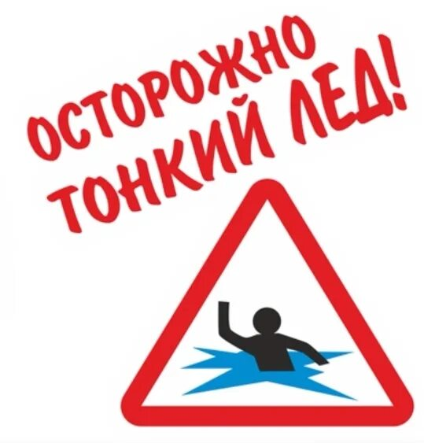
ПАМЯТКА ДЛЯ ДЕТЕЙ И РОДИТЕЛЕЙ ГОРОДА КОВРОВА!
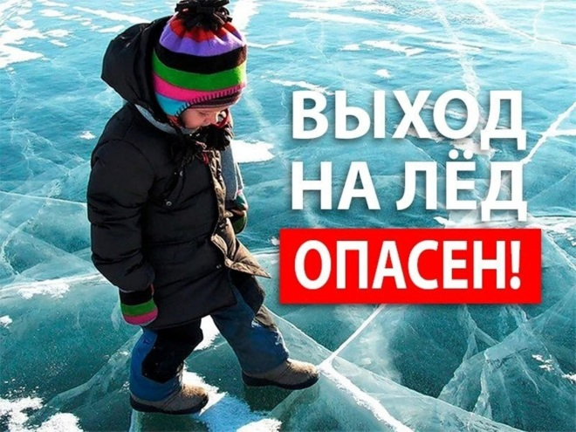
Ежегодно в осенне-зимний период на водных объектах гибнут люди, в том числе дети. Несоблюдение правил безопасности на водных объектах в осенне-зимний период часто приводит к трагедии.
Осенний лед в период с ноября по январь, то есть до наступления устойчивых морозов, непрочен. Скрепленный вечерним или ночным холодом, он еще способен выдерживать небольшую нагрузку, но днем, быстро нагреваясь от просачивающейся через него талой воды, становится пористым и очень слабым, хотя сохраняет достаточную толщину.
УВАЖАЕМЫЕ РОДИТЕЛИ! НЕ ОСТАВЛЯЙТЕ ДЕТЕЙ ОДНИХ!
Уделите внимание своим детям, расскажите об опасности выхода на непрочный лед. Интересуйтесь, где ваш ребенок проводит свободное время. Не допускайте переход и нахождение детей на водоемах в осенне-зимний период. Особенно недопустимы игры на льду!
ЧТОБЫ ИЗБЕЖАТЬ ОПАСНОСТИ, ЗАПОМНИТЕ:
✓осенний лед становится прочным только после того, как установятся непрерывные морозные дни;
✓ безопасным для человека считается лед толщиной не менее 10 см. Такой лед образуется при температуре не выше -10 градусов примерно за 10 дней.
✓ переходить водоемы нужно в местах, где оборудованы специальные ледовые переправы. В местах, где ледовые переправы отсутствуют, при переходе следует обязательно проверять прочность льда палкой;
✓ лед непрочен в местах быстрого течения, стоковых вод и бьющих ключей, а также в районах произрастания водной растительности, вблизи деревьев, кустов;
✓ крайне опасен лед под снегом и сугробами, а также у берега.
ЧТО ДЕЛАТЬ, ЕСЛИ ВЫ ПРОВАЛИЛИСЬ И ОКАЗАЛИСЬ В ХОЛОДНОЙ ВОДЕ:
✓ не паникуйте, не делайте резких движений, дышите как можно глубже и медленнее;
✓ раскиньте руки в стороны и постарайтесь зацепиться за кромку льда, придав телу горизонтальное положение по направлению течения;
✓ попытайтесь осторожно налечь грудью на край льда и забросить одну, а потом и другую ногу на лед;
✓ выбравшись из полыньи, откатывайтесь, а затем ползите в ту сторону, откуда шли, ведь лед здесь уже проверен на прочность.
Легкомысленное поведение детей, незнание и пренебрежение элементарными правилами безопасного поведения - первопричина грустных и трагических последствий.
В любом случае при возникновении чрезвычайной ситуации необходимо срочно позвонить по телефону: 112 (все звонки бесплатны).
ВЗРОСЛЫЕ, НЕ БУДЬТЕ РАВНОДУШНЫМИ, ПРЕСЕКАЙТЕ ПОПЫТКИ ВЫХОДА ДЕТЕЙ НА ЛЕД, БЕСПЕЧНОСТЬ МОЖЕТ ОБЕРНУТЬСЯ ТРАГЕДИЕЙ!
Ваша безопасность зависит, прежде всего, от ваших действий.
Будьте внимательны и осторожны! Берегите себя и своих близких!
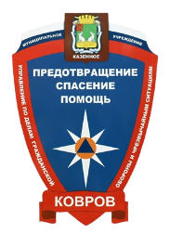
МКУ «УГОЧС» города Коврова

